«Мартин»
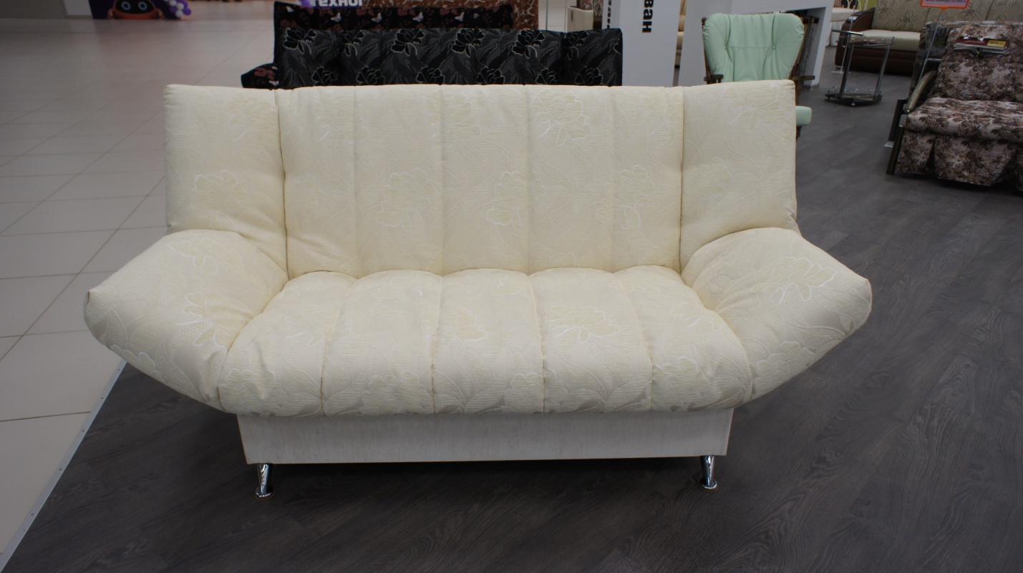
Как порой хочется «унестись» в сказку на волшебном ковре самолете. Диван «Мартин» поможет осуществить эту мечту. Интересный экстерьер модели действительно напоминает сказочный ковер за счет вариативности раскладки подлокотников. В этой модели продумано все: и удобная высокая спинка, большое спальное место, удобство которого гарантировано присутствием ортопедических лат и мягким матрасом.
«Мартин» оснащен механизмом «Арджента» (м-м Арджента нажмите Ctrl и щелкните ссылку), который можно зафиксировать в трех положениях: прямая спинка, полностью разложенный в кровать диван и промежуточный вариант – положение «релакс», когда спинка сильно откинута, но диван или кресло еще не превратились в кровать. Это отличный вариант для тех, кто любит расслабиться в любимом кресле или с комфортом отдохнуть на диване. Также в данной модели имеются регулируемые подлокотники, которые можно установить в трех положениях. Объемный бельевой ящик позволяет удобно разместить все спальные принадлежности. Бельевой ящик имеет ламинированное покрытие, что обеспечит легкую уборку от пыли.
Еще одной важной особенностью данной модели является наличие съемного чехла, который вы легко сможете снять для чистки.
Пуф «Мартин» оснащен подъемным механизмом, с помощью которого поднимается крышка и осуществляется доступ в ящик.
Опора сидения: металлическая рама с ортопедическими латами.
Мягкие элементы: ППУ, Холкон.
Ящик: ЛДСП, ХДФ, ДСП, брус (сосна).
Опоры: металлические с хромированным покрытием.

Габаритные размеры «Мартин»:

«Мартин» Диван
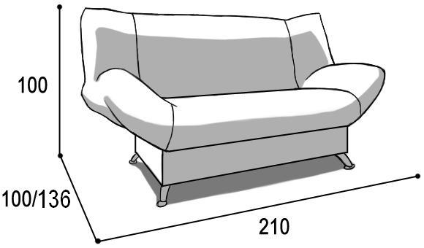 |  |  | спальное место параллельно спинке  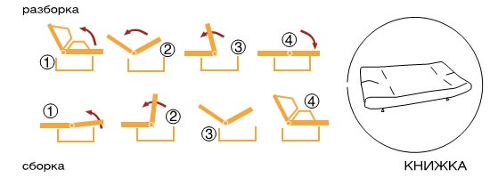
Габаритные размеры |  |  | Размеры спального места |  |  | Дополнительно
Глубина  (см) | Ширина  (см) | Высота  (см) | Глубина  (см) | Ширина  (см) | Высота  (см) | Глубина со сп. местом (см) | Высота/глубина  сиденья(см) | м3, кг
100 | 210 | 100 | 130 | 200 | 48 | 136 | 48/60 | 2 м3  46кг*
● Габаритные размеры каждого модуля могут иметь отклонения ±2см.
«Мартин» Кресло
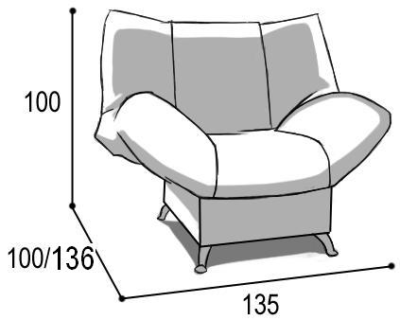 |  |  | спальное место параллельно спинке
Габаритные размеры |  |  | Размеры спального места |  |  | Дополнительно
Глубина  (см) | Ширина  (см) | Высота  (см) | Глубина  (см) | Ширина  (см) | Высота  (см) | Глубина со сп. местом (см) | Высота/глубина  сиденья(см) | м3, кг
100 | 135 | 100 | -- | - | - | 136 | 48/60 | 1,3 м3  33,6*
● Габаритные размеры каждого модуля могут иметь отклонения ±2см.

«Мартин» Пуф
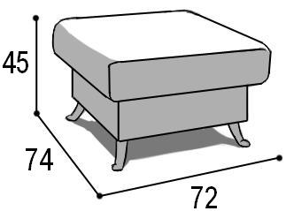
Габаритные размеры |  |  | Размеры спального места |  |  | Дополнительно
Глубина  (см) | Ширина  (см) | Высота  (см) | Глубина  (см) | Ширина  (см) | Высота  (см) | Глубина со сп. местом (см) | Высота  сиденья(см) | м3, кг
74 | 72 | 45 | - | - | - | - | 41 | 0,2 м3  16,1*
● Габаритные размеры каждого модуля могут иметь отклонения ±2см.

*Масса изделия может отличаться в зависимости от материала обивки (Нк,кз).

Варианты исполнения:
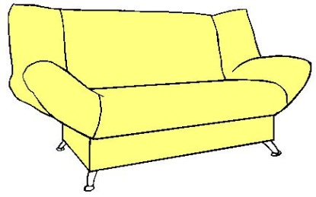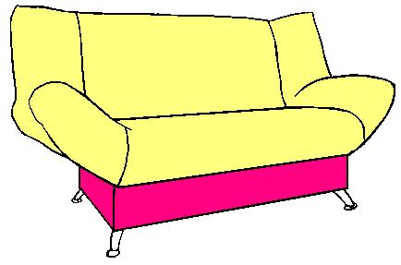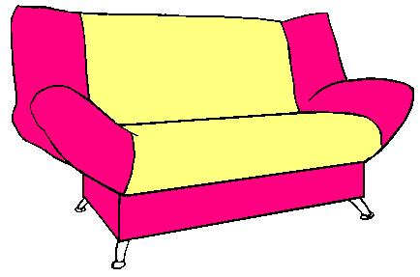
Вариант 1 Вариант 2 Вариант 3
Мебель упаковывается в полиэтиленовую пленку бесплатно. Упаковка картоном производиться за дополнительную плату диван – 150 рублей, кресло - 100 рублей, пуф - 50 рублей. (Необходимо указать в заявке).
Возможно разборка модели: (ящик + механизм трансформации) + (замок НСМ отдельно) + матрас + (чехол + ножки).

